**深圳实验学校中学部2022届初三年级第二学期开学检测**

**初三年级 物理试卷**

考试时间：60分钟 试卷满分：100分

说明：请考生在答题卷指定区域按要求规范作答，考试结束上交答题卷。

**第Ⅰ卷**

**一、单选题（本题共22小题，每小题2分，共44分。在每小题的四个选项中，只有一个最符合题意）**

1．估测在实际生活中的应用十分广泛，下列所估测的数据中最接近实际的是(　　)

A．乒乓球的直径约为100 mm B．九年级物理课本的长度约为25 dm

C．初中生100 m短跑成绩约为10 s D．初中生的步行速度约为4 km/h

2．小明站在匀速直线行驶的有轨电车上，一个氦气球固定在电车地板上(如图所示)。由于突发情况，电车紧急刹车，结果在车厢内出现的情景是(　　)

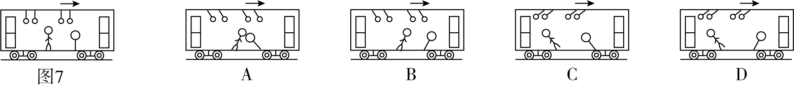

3．下列图像中，相应的物理原理解释正确的是（ ）

1. 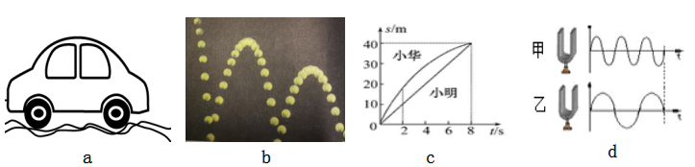a图小车在正常行驶过程中，内燃机的压缩冲程对外做功
2. b图小球在地面上方越跳越低的过程中重力势能完全转化为动能
3. c图前2s内，小华跑得较快
4. d图中甲音叉比乙音叉发声的音调低

4.《舌尖上的中国》展示了很多美食，在烹饪的过程中常能看到一些物理现象，下列分析**错误**的是（　　）

A．牛肉火锅中正在沸腾的水温度保持不变 B．蒸好的水晶虾饺冒出“白气”是水蒸气

C．油能把糍粑炸得金黄是因为油的沸点高 D．煮饺子时盖上锅盖，可以节约加热时间

5.在做“探究平面镜成像”的实验时，将一块玻璃板竖直架在水平台上，再取两段完全相同的蜡烛A和B，点燃玻璃板前的蜡烛A，进行观察。如图所示，在此实验中（　　）

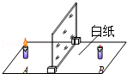A．为了使实验效果更加明显，应该将蜡烛B也点燃

B．选择与蜡烛A等大的蜡烛B，采用的物理研究方法是“转换法”

C．将白纸放在像的位置，在蜡烛A一侧透过玻璃看到白纸上有像，由此说明平面镜所成的像是实像

D．实验过程中，蜡烛B始终无法与A的像重合可能是由于玻璃板没有垂直于水平台

6．如图甲所示，一幅漫画竖立在桌面上，小明把一个装有水的圆柱形玻璃杯放在漫画前，惊奇地发现，透过水杯看到漫画中的老鼠变“胖”了，还掉头奔向猫，如图乙所示。下列仪器中与其成像原理相同的是(　　)

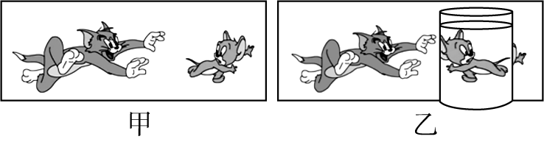

A．放大镜

B．照相机

C．平面镜

D．投影仪

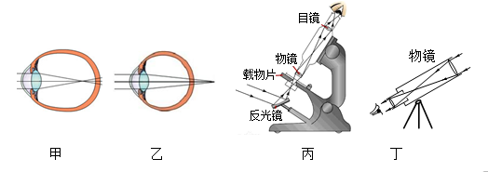7.对四幅图阐述正确的是（ ）

A．甲图：近视眼成像在视网膜前，用凸透镜矫正

B．乙图：远视眼成像在视网膜后，用凹透镜矫正

C．丙图：显微镜的目镜和物镜都是凸透镜都成实像

D．丁图：天文望远镜的目镜相当于放大镜，物镜相当于照相机

8．同种物质做成的甲、乙、丙、丁四个物体，其中只有一个是空心的。它们的质量如下表所示，体积如图1所示。据此判断，空心物体是(　　)

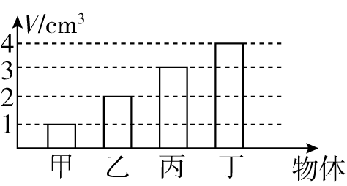

|  |  |  |  |  |
| --- | --- | --- | --- | --- |
| 物体 | 甲 | 乙 | 丙 | 丁 |
| 质量*m*/g | 3 | 5 | 9 | 12 |

A．甲 B．乙 C．丙 D．丁

9．用弹簧测力计先后两次水平拉同一木块，如图甲，使它在同一水平木板上做匀速直线运动，图8－乙是它两次运动的路程随时间变化的图像，下列说法正确的是(　　)

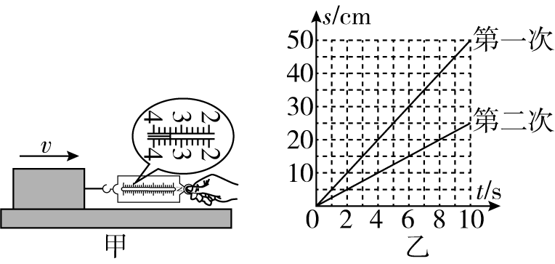

A．图甲中木块受到的拉力为3.2 N

B．木块第一次和第二次的速度之比为1∶2

C．木块两次受到的滑动摩擦力之比为1∶1

D．第二次木块受到的拉力比第一次小

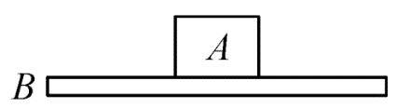10.如下图所示，三个同学用同一组器材进行了下面三项操作：甲同学用水平方向的力拉木块A在长木板B上匀速直线运动；乙同学用水平方向的力拉木块A在长木板B上加速运动；丙同学用水平方向的力拉B，使A、B一起匀速直线运动。三个同学的操作中A与B之间的摩擦力的大小分别为f甲、f乙、f丙，则下列说法正确的是（ ）

A. f甲=f乙=f丙

B. f甲=f乙，f丙=0

C. f甲<f丙<f乙

D. f甲<f乙、f丙=0

11.下列几组生活现象与其所蕴含的物理知识，对应完全正确的是（ ）

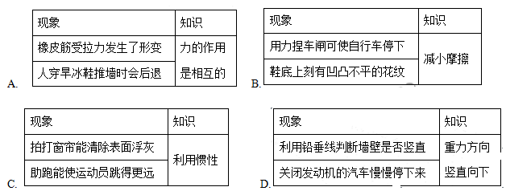A. B.

C. D.

12.以下是某同学估计的物理量，其中合理的是（　　）

A．电磁波的传播速度总是3×105km/s

B．冰箱保鲜室中可乐的温度约为﹣5℃

C．酒精灯点燃后外焰温度约为95℃

D．普通中学生走路的速度约为5km/h

13.物理兴趣小组的同学对下图所示的现象进行讨论，其中**错误**的是（　　）

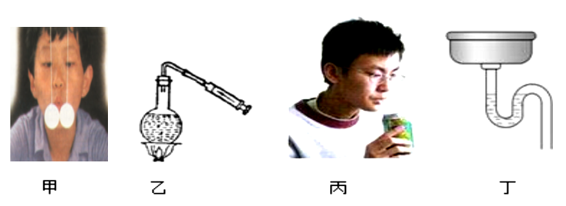

A．图（甲）向两球间吹气，两球更加靠近了，说明流速越大的位置压强越小

B．图（乙）对沸腾的水停止加热，抽气减压，水再次沸腾，说明气压减小沸点降低

C. 图（丙）用吸管喝饮料时，瓶里的饮料是被“吸”上来的

D．图（丁）洗手盘下方弯管利用了连通器原理

14．如图，甲、乙、丙为底面积相等而形状不同的容器，其内分别装有质量相等的汽油、酒精和水，则装水、酒精和汽油的容器依次为(已知*ρ*水＞*ρ*酒精＞*ρ*汽油)(　　)

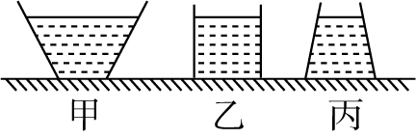

A．甲、乙、丙 B．丙、乙、甲

C．丙、甲、乙 D．甲、丙、乙

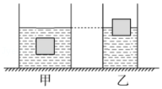15.甲、乙两个自重不计的薄壁圆柱形容器，盛有两种不同的液体，将同一个正方体物块分别放入甲、乙两种液体中，物体静止时位置如图所示，此时液面相平，则（　　）

A．甲中物体受到的浮力大于乙中物体受到的浮力

B．取出物体后，甲容器和乙容器对桌面的压力相等

C．取出物体后，容器底部压强变化量较小的是甲

D. 甲中物体下表面受到液体压力和乙中物体下表面受到液体压力一样大

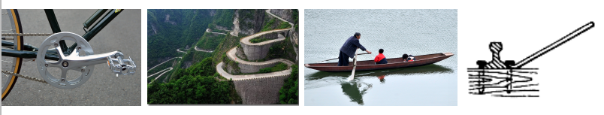16.下列机械中，使用时不能省力但能省距离的是（ ）

A.自行车的脚踏装置 B.盘山公路 C.划船用的浆 D.道钉撬

17.下列关于电流、电压、电阻的叙述正确的是( )

A．电压是电路中形成电流的原因

B．电路中只要有电压就一定有电流

C．电路中电流小是因为电阻大

D．某导体电阻随通过电流的增大而减小

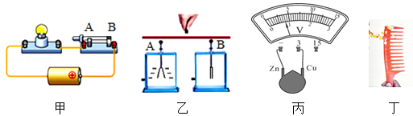18.如图甲中闭合开关灯泡发光，乙中用带绝缘柄的金属棒把两个验电器连接起来（验电器带电情况如图所示），图丙中水果电池接电压表，图丁中在头发上摩擦过的塑胶梳靠近纸屑。根据图中信息可以判断出（　　）

A．甲图中开关中电流方向是由A向B

B．乙图中金属棒中电流方向是由B向A

C．丙图锌电极是番茄电池的正极

D．丁图塑料梳带正电吸引小纸屑

19.如图甲，当开关S从2转到1时，根据电流表和电压表对应的示数，U﹣I坐标中描绘了相对应的点，如图乙，有关判断正确的是（　　）

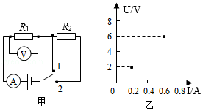A．电源电压为8V

B．R2的阻值为10Ω

C．R1的阻值为20Ω

D．S接2时通过R2的电流为0.2A

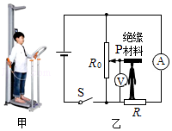20.图甲是身高、体重测量仪，当体检者站在台面上时，能自动显示身高和体重。电路原理如图乙所示，电压表、电流表分别显示身高和体重的大小，压敏电阻R的阻值随压力增大而增大，滑片P随身高增高而上滑。下列分析正确的是（　　）

A．身高越高电压表示数越大

B．身高越高通过R0的电流越小

C．体重越大电流表示数越大

D．体重越大电路消耗总功率越大

21.下列关于家庭电路和安全用电的说法中正确的是( )

A．保险丝熔断后可利用铁丝临时代替

B．试电笔可检测物体带正电还是带负电

C．使用三脚插头是为了防止发生触电事故

D．开关应安装在用电器和零线之间

22.电动机是很多家用电器的核心部件，下列图中能说明电动机工作原理的是（　　）

A．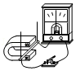 B．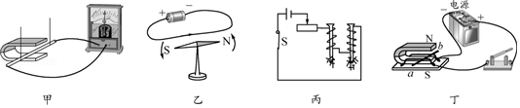

C．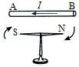 D．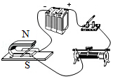

**二．双选题（本题共6小题，每小题2分，共12分，每小题有两个选项符合题意，有错选不得分，有漏选得1分）**

23．如图是甲、乙两车在同一平直公路上行驶的s－t图像。下列说法正确的是(　　)

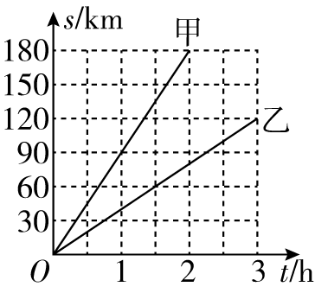

A．甲、乙两车都做匀速直线运动，且v甲＞v乙

B．由图像得，甲、乙两车速度之比为4∶9

C．若它们相对地面均向东行驶，以甲车为参照物，乙车向西行驶

D．甲车2 h行驶的路程，乙车需行驶3 h

24．下表是几种物质在标准大气压下的熔点和沸点，下列说法正确的是(　　)

|  |  |  |  |  |  |  |
| --- | --- | --- | --- | --- | --- | --- |
| 物质 | 氢 | 酒精 | 水银 | 钨 | 铁 | 金 |
| 熔点/℃ | －259 | －117 | －39 | 3 410 | 1 535 | 1 064 |
| 沸点/℃ | －253 | 78 | 357 | 5 900 | 2 750 | 2 880 |

A.钨的沸点高，所以可以用来制作灯丝

B．－39 ℃时的水银是液态

C．可以用水银温度计测量标准大气压下沸水的温度

D．金块掉入铁水中一定会熔化

25．如图所示是甲、乙两种物质的质量*m*与体积*V*的关系图像。下列说法正确的是(　　)

A．甲物质的密度与质量成正比

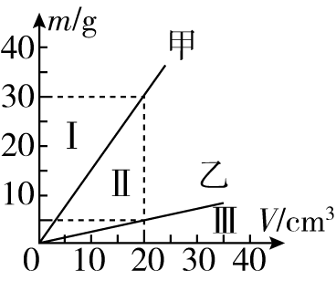

B．甲物质的密度*ρ*甲＝1.5 g/cm3

C．甲、乙两种物质的密度之比是3∶1

D．水的*m*－*V*图像应该在Ⅱ区域

26．小明和小刚相约打台球，小明用球杆将白球击出，白球撞击红球将红球击进球洞，如图所示，下列说法正确的是(　　)

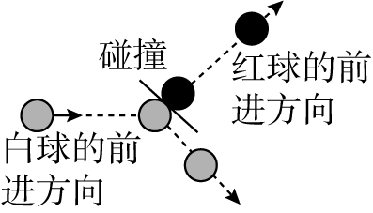

A．红球被击进球洞，说明力能改变物体的形状

B．小明使白球撞击红球侧边，因为力的作用效果与力的作用点有关

C．白球撞击红球后方向改变，说明力的作用是相互的

D．碰撞前白球只受到重力的作用

27．关于排球，下列说法正确的是(　　)

A．击球时手对排球的力与排球对手的力是一对平衡力

B．排球离开手后还能继续向上运动是由于排球具有惯性

C．排球上升到最高点时受平衡力的作用

D．排球下落时速度增大，说明力是改变物体运动状态的原因

28．如图所示，在同一水平面上，用大小不同的力推木块做匀速运动，在三种放置情况中，木块*Q*受到的摩擦力分别为*f*1、*f*2、*f*3，则(　　)

A．*f*1＝*f*2

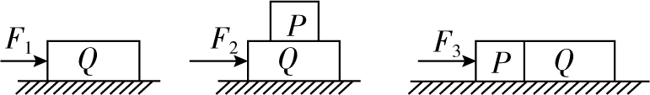

B．*f*1＜*f*2

C．*f*2＝*f*3

D．*f*1＝*f*3

**第II卷（非选择题）**

**三．作图题（本题共2小题，每小题3分，共6分）**

29．（3分）如图4所示，一束光线在空气和水的交界面处发生反射和折射，已知折射光线为*OC*，请画出大致的入射光线*AO*和反射光线*OB*。

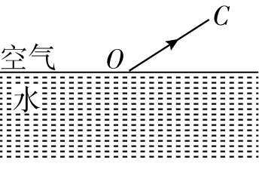

30．（3分）如图4，质量为0.2 kg的小球*A*用钢管固定在小车的支架上，小车向左做匀速直线运动，不计空气阻力，请画出小球*A*的受力示意图并标出力的大小。(*g*取10 N/kg)

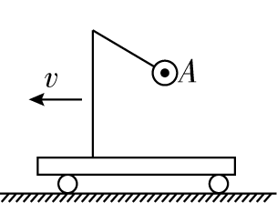

图4

**四．实验探究题（本题共2小题，每空1分，共13分）**

31.（6分）如图所示是探究“凸透镜成像规律”的实验装置，透镜固定在光具座的50cm刻度处，蜡烛和光屏各位于光具座上0cm和100cm刻度处。

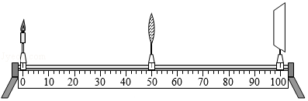

（1）实验时，调节烛焰、凸透镜、光屏三者的中心大致在同一高度上，使像成在光屏的中央。为了能从不同方向看到光屏上的像，光屏应选用　 　　 　（选填“光滑”或“粗糙”）的白板。

（2）将蜡烛和光屏以相同大小的速度同时向靠近凸透镜方向移动，当光屏位于70cm时恰好在光屏上看到一个清晰的像，则该透镜的焦距是　 　　　 　cm。

（3）实验时，保持凸透镜在光具座上50m刻度线处，将蜡烛移至光具座上10cm刻度线处，移动光屏，直到烛焰在光屏上成清晰的像，则该像的性质是倒立的、　　　　　 （选填“放大”“等大”或“缩小”）的实像，　 　 　　（选填“照相机”、“投影仪”、“放大镜”）就是根据这一原理工作的；此时，将蜡烛和光屏的位置对调，　　　　　（选填“向左”“向右”或“不”）移动光屏，会在光屏上得到一个清晰的像。

（4）如果向右移动蜡烛后，不移动光屏，要在光屏上得到清晰的像，应该在蜡烛和光屏之间放上一个　　　　 　透镜（选填“凸”或“凹”）。

32．（7分）小明在实验室里测量某合金块的密度。

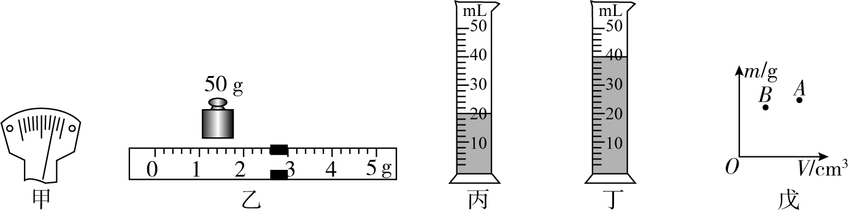

图4

(1)将天平放在水平实验台上并将游码归零后，小明发现托盘天平的指针如图4－甲所示，此时他应该将平衡螺母向________调节，使天平横梁平衡。

(2)用调节好的天平测量合金块质量时，通过加减砝码后，天平的指针仍如图4－甲所示，此时小明应________________________，使天平横梁平衡。

(3)天平平衡时，所用的砝码和游码位置如图4－乙所示，小明用细线拴住合金块并将它浸没在盛水的量筒中，量筒示数分别如图4－丙、丁所示，则该合金块的密度为__________g/cm3；

(4)小明根据所测数据，在图4－戊上描出了一个对应点*A*，接着他换用另一合金块重复了上述实验，并在图4－戊上描出了另一个对应点*B*，若*ρA*、*ρB*分别代表两合金块的密度，则*ρA*__________*ρB*(选填“＝”“＞”或“＜”)。

(5)小明还想测量一块不规则瓷片的密度，当他用天平测量瓷片的质量为*m*后，发现瓷片放不进量筒，于是改用如图5所示的方法测瓷片的体积：

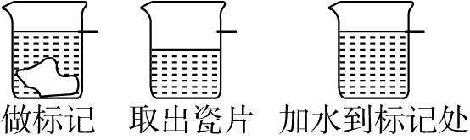

图5

①往烧杯中加入适量的水，把瓷片浸没，在水面到达的位置上做标记；

②取出瓷片；

③往量筒加入适量的水，记录量筒中水的体积*V*1；

④将量筒的水缓慢倒入烧杯中，使水面到达标记处；

⑤操作后记录量筒中水的体积*V*2；

⑥则瓷片的密度*ρ*＝____________(用*m*、*V*1、*V*2表示)；

根据以上步骤，你认为小明测出的瓷片密度值将__________(选填“偏大”或“偏小”)，出现误差的原因是____________________________________________________________。

**五．计算题（本题共2小题，共19分）**

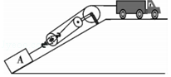33.（9分）如图所示，在水平路面上利用行驶的汽车通过滑轮组拉着重G＝9×104N的货物A沿斜面向上匀速运动。货物A的速度为v＝2m/s，经过t＝10s，货物A竖直升高h＝10m。已知汽车对绳的拉力F的功率P＝120kW，求：

（1）汽车行驶的速度；

（2）汽车对绳的拉力大小；

（3）汽车利用该组合机械提升货物A的机械效率。

34.（10分）如图所示是一家用空调，有“制热”和“制冷”两项功能，其简化的电路原理图和功能铭牌如图所示，其中电动机正常工作时的功率为200W，求：

（1）该空调正常“制冷”时，其“制冷”部分的电阻为多大？

（2）该空调正常“制热”工作5min，“制热”部分释放的热量Q放？

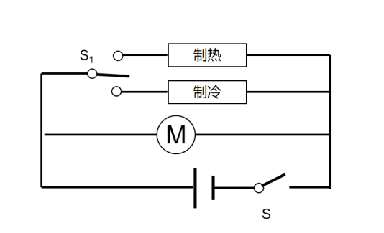（3）若某房间内空气质量为60kg，空气初始温度为10℃，该空调正常“制热”5min所释放的热量Q放全部被房间内的空气吸收，则房间内的空气温度可以上升到多少摄氏度？（c空气=1×103J/(kg·℃)）

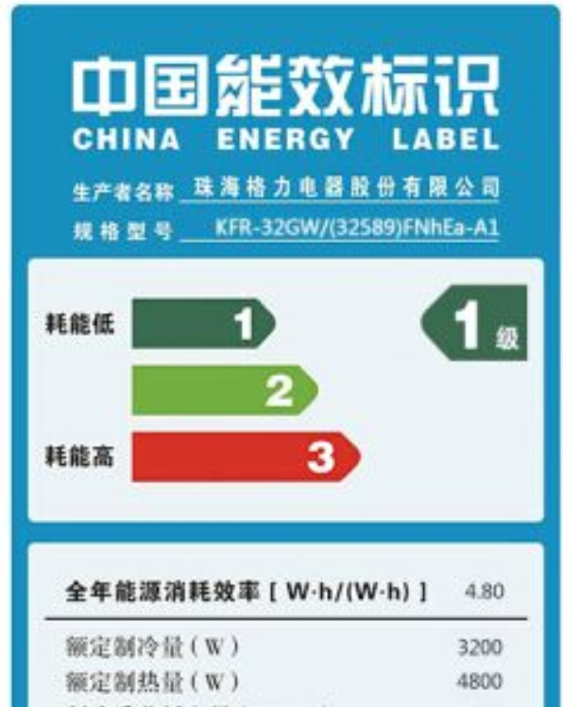

额定制冷总功率：1200W

额定制热总功率：2200W

**六．综合分析题（每空1分，共6分）**

35． 气凝胶

如图所示是世界上最轻的固体——气凝胶，已入选吉尼斯世界纪录。这种新材料密度极小，一种硅气凝胶密度仅为3mg/cm3（空气的密度为1.29kg/m3），而我国科学家造出“世界上最轻材料﹣﹣全碳气凝胶”，它是将石墨烯和碳纳米管两种材料加入水中，在低温下冻干后再除去水分，保留“骨架”，成功刷新了“最轻材料”的记录，这种材料密度仅0.16mg/cm3。这种物质看上去像凝固的烟，但它的成分与玻璃相似。由于气凝胶中99.8%以上是空气，所以有非常好的吸油效果和隔热效果，一寸厚的气凝胶相当20﹣30块普通玻璃的隔热功能。即使把气凝胶放在玫瑰与火焰之间，玫瑰也会丝毫无损。

气凝胶貌似“弱不禁风”，其实非常坚固耐用。它可以承受相当于自身质量几千倍的压力，在温度达到1200摄氏度时才会熔化，坚固耐用程度不亚于钢材。有人做过这样一个实验：在一金属块上涂上6×10﹣3m厚的气凝胶，结果在1kg的炸药爆炸中气凝胶毫发无损。此外，因为它耐磨且富有弹性，所以很多职业登山者登山时所穿的鞋子都是用气凝胶制成的，此外它的折射率也很低，绝缘能力比最好的玻璃纤维还要强39倍。由于具备这些特性，气凝胶便成为航天探测中不可替代的材料，俄罗斯“和平”号空间站和美国“火星探路者”探测器都用它来进行热绝缘。

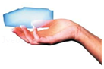

请回答下列问题：

（1）“气凝胶”是世界上最轻的固体，是指它的　 　（填“质量”或“密度”）最小，这种材料放在玫瑰与火焰之间，玫瑰也会丝毫无损，这是利用了气凝胶

A. 吸收性好 B. 密度小 C. 折射率高 D. 隔热性好

（2）其内部由碳纳米管和石墨烯共同支撑起无数个孔隙，充斥着空气，因此极为轻盈，密度仅为0.16mg/cm3，为　 　g/cm3。

（3）物理信息：气凝胶在低温环境下冻干 ，涉及的物理知识：　 　。

（4）根据你对气凝胶性质的理解，判断下列说法中**不可能**的是

A．气凝胶制成的网球拍击球的能力会更强 B．宇航员将可以穿上用它制造的宇航服

C．气凝胶可以吸附水中所有的污染物 D．气凝胶覆盖在物体表面可以防爆炸

（5）一架用钢材制成体积为20m3的大型飞机，如果用密度仅为3mg/cm3的硅气凝胶做成，其质量相当于

A．一个成年人的质量 B．一只鸡蛋的质量

C．一片鸡毛的质量 D．一台大卡车的质量